2020年数据库系统工程师上午真题及答案解析

1.下列属于CPU中算术逻辑单元的部件是（ ）。

A.程序计数器 B.加法器 C.指令寄存器 D.指令译码器
2.在CPU和主存之间设置高速缓存（Cache）的目的是为了解决（ ）的问题。

A.主存容量不足 B.主存与外存储器速度不匹配

C.主存与CPU速度不匹配 D.外设访问效率
3.在计算机外部设备和主存之间直接传送而不是由CPU执行程序指令进行数据传送的控制方式称为（ ）。

A.程序查询方式 B.中断方式 C.并行控制方式 D.DMA方式

4.以下关于磁盘碎片整理程序的描述中，正确的是（ ）。

A.磁盘碎片整理程序的作用是延长磁盘的使用寿命

B.用磁盘碎片整理程序可以修复磁盘中的坏扇区，使其可以重新使用

C.用磁盘碎片整理程序可以对内存进行碎片整理，以提高访问内存速度

D.用磁盘碎片整理程序对磁盘进行碎片整理，以提高访问文件的速度

5~7.在常见的数据结构中，（ ）是只能通过访问它的端来实现数据存储和检索的一种线性数据结构，它的修改遵循先进后出的原则；（ ）是一种先进先出的线性表。（ ）是取值范围受限的线性表。

A.链表 B.队列 C.栈 D.串

A.链表 B.队列 C.栈 D.串

A.链表 B.队列 C.栈 D.串

8.二叉树遍历是按照某种策略访问树中的每个节点，且仅访问一次。按照遍历左子树要在遍历右子树之前进行的原则，根据访问（ ）位置的不同， 可得到二叉树的前序、中序和后序三种遍历方法。

A.根节点 B.导航节点 C.叶子结点 D.兄弟节点

9.以下有关霍夫曼树的说法中，错误的是（ ）。

A.霍夫曼树又被称为最优二叉树

B.霍夫曼树是一种带权路径长度最短的树

C.具有n个叶子节点的权值为W1，W2， ... Wn的最优二叉树是唯一的

D.霍夫曼树可以用来进行通信电文的编码和解码

10.查找算法中，（ ）要求查找表进行顺序存储并且按照关键字有序排列，一般不进行表的插入与删除操作。

A.顺序查找 B. 折半查找 C. 分块查找 D.动态查找

11.以下关于字典攻击的说法中，不正确的是（ ）。
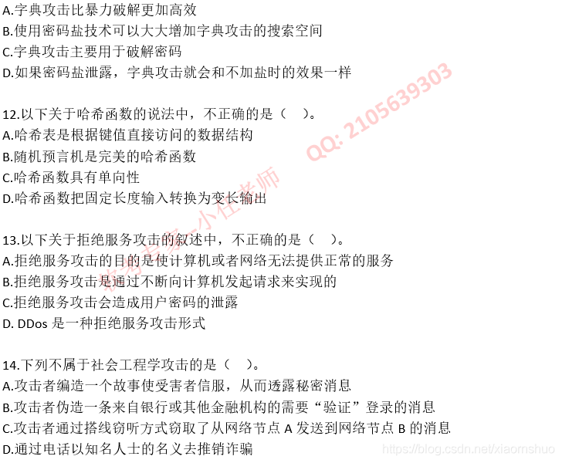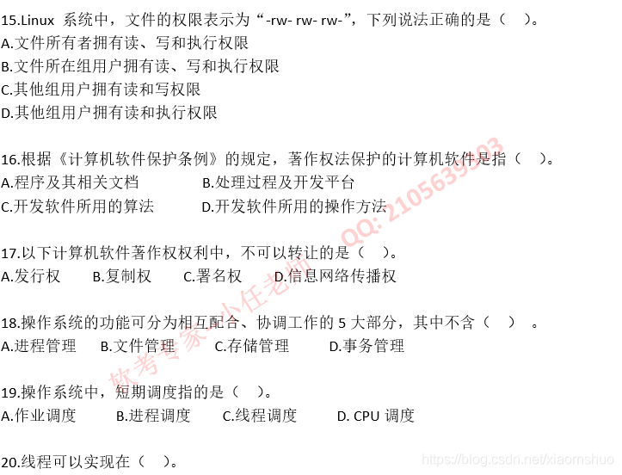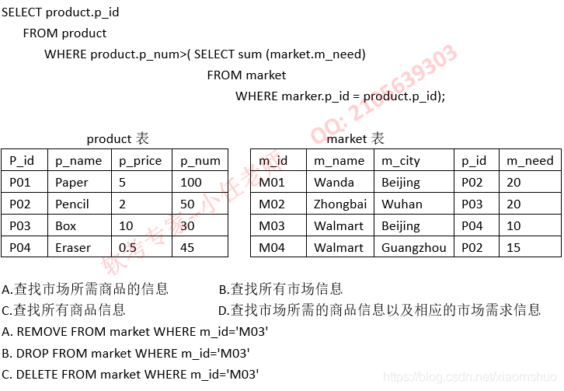
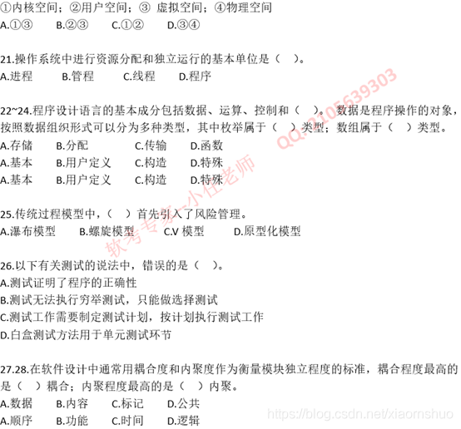
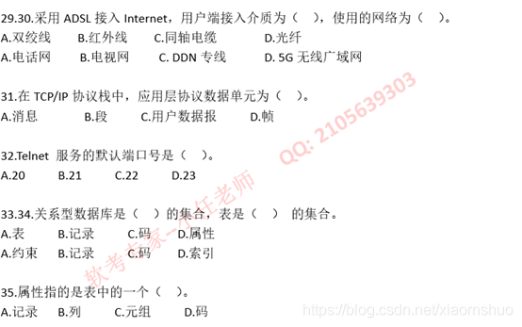
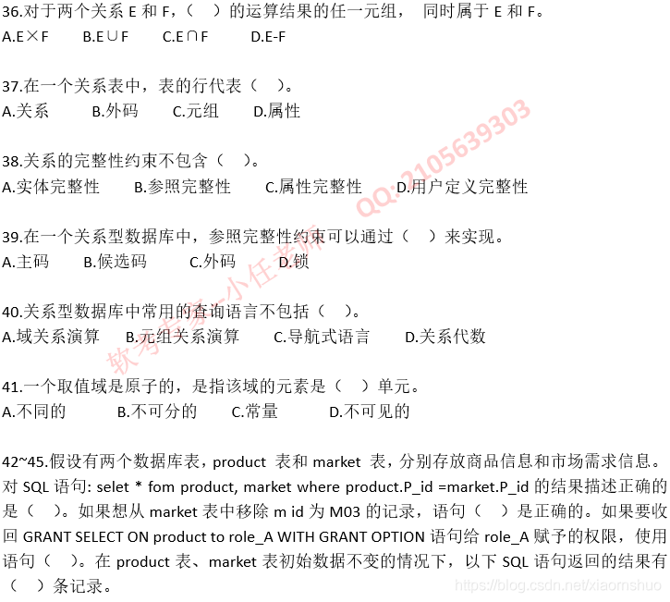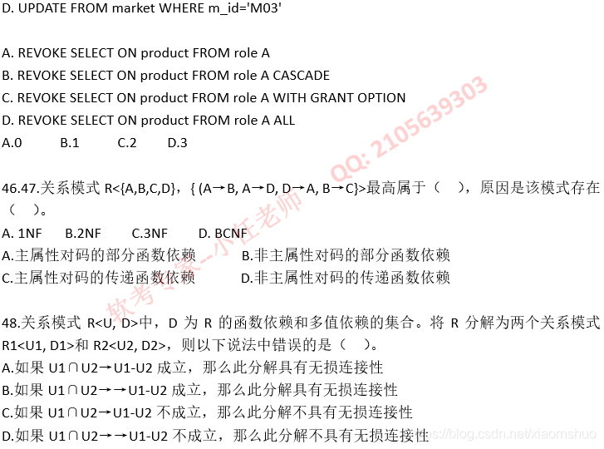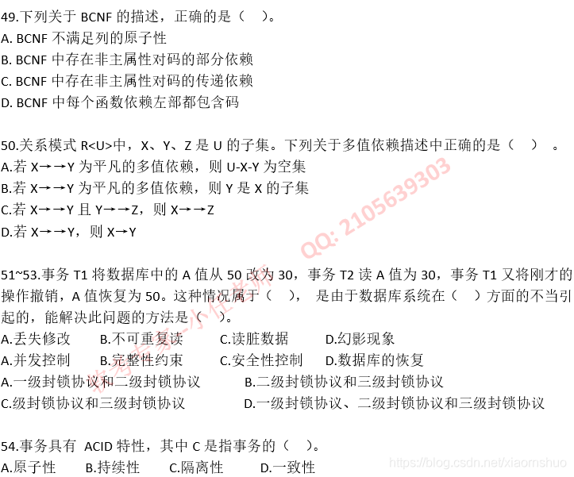
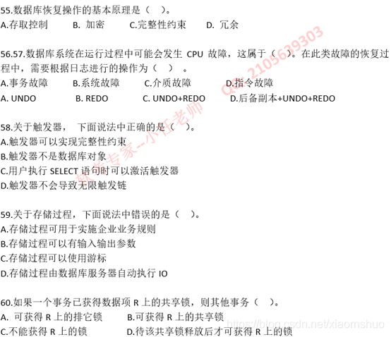
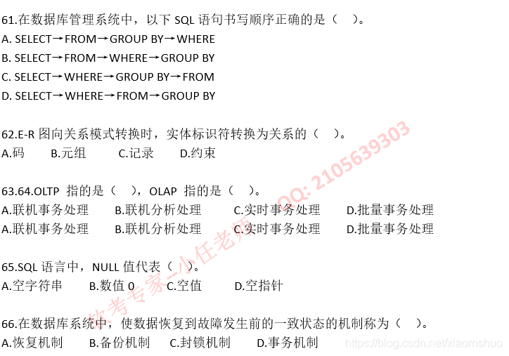
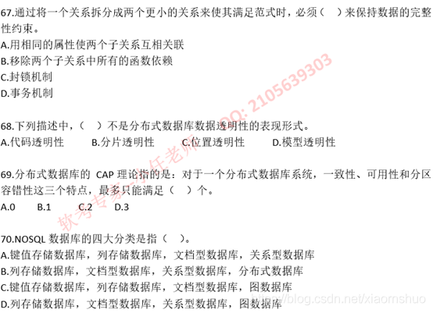
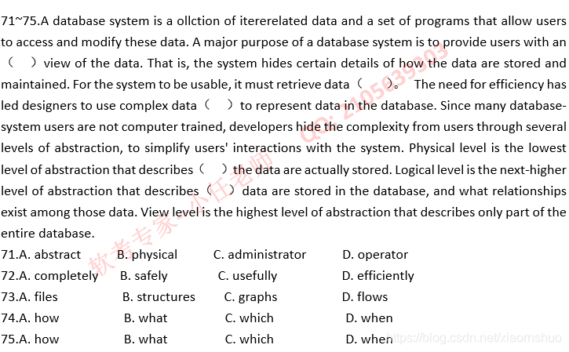

2020年数据库系统工程师上午答案及解析
1.B
解析：
